Комплектация:

1. **Дырокол** (ваша модификация может немного отличать от представленной)

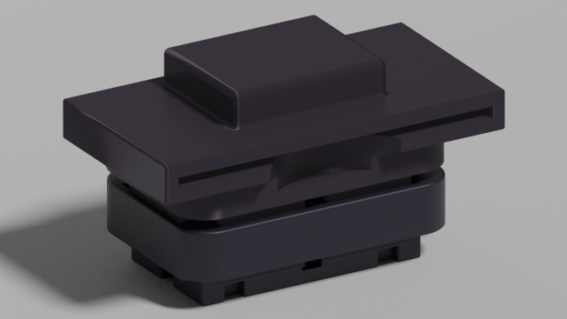

1. **Заряды** 10х +2х

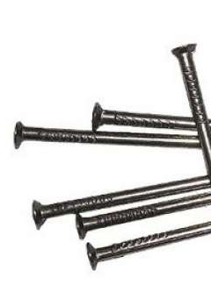

1. **Крышка заглушка**
2. **Пример бумажек-шаблонов** (новичок, продвинутый, профессионал)
3. **Инструкция**

Далее представлена моя инструкция, как я рекомендую пользоваться, которая выработана времененем и считаются оптимальным. В любой момент вы можете пользоваться как вам удобно.

* 1. ***Как начать пользоваться?***

Не стоит сломя голову сразу бежать и пользоваться дыроколом, вы должны привыкнуть к нему, моя рекомендация как начаться пользоваться заключается в тренировке. Пусть 1-2 дня вы покатаетесь с проездным и параллельно будите учиться. Зайдя в автобус/троллейбус, узнайте узор, постарайтесь выставить правильный в дыроколе, постарайтесь успеть до следующей остановки. Пробейте на дыроколе бумажку-шаблон, убедитесь, что узоры идентичны, не зеркальные. Тренируйтесь. Раньше ели-ели успевал это сделать до следующей остановки, теперь двери порой не успевают закрыться, а я уже готов. Лично я так делал 1 день (4+ поездки), у вас может уйти больше, но главное почувствовать уверенность.

***1.2 Как правильно узнать узор?***

Казалось бы, что тут тяжёлого – пробил бумажку и узнал, но это Самый Тяжёлый Пункт. Именно от него зависит, как правильно вы узнаете узор и насколько спокойным вы поедете своей дорогой. Я настоятельно рекомендую пользоваться бумажками-шаблонами, представленными в комплекте, ибо даже сейчас я, спустя N времени не могу без них жить. На данный момент это мой самый оптимальный вариант решения, которым я доволен, т.к. он интуитивно всегда понятен и относительно прост в изготовлении. Далее речь пойдёт о ситуации, когда вы используете такие же бумажки-шаблоны (далее просто шаблон). У каждого шаблона есть общий элемент – указатель руки.

Указатель руки – это наклонный штрих пунктир /прямая линия, которая показывает, сторону, которым вы НЕ вставляли вперед. Это сторона, которая была БЛИЖЕ к вашей руке ил БЛИЖЕ к вам. Вставлять правильно, чтобы указатель руки был ближе к вам! А не к компостеру! Таким образом, у вас на руках будет отпечаток кампостера, где на пустой стороне будет узор, а линия указывает начало кампостера. Теперь вы имеете преимущество в скорости выставления узора:  
 а) Выставьте дырокол в соответствии с пунктом 1.3

б) Выставь шаблон в соответствии с пунктом 1.3

в) Узор в вашей правой руке должен совпадать с правильно выставленными зарядами в левой руке

г) Представьте, что ваш шаблон засунуть в место для талона и пробить. Должны получить идентичные узоры

Пример представлен на рисунке ниже (дырокол - в левой руке; шаблон – в правой руке):

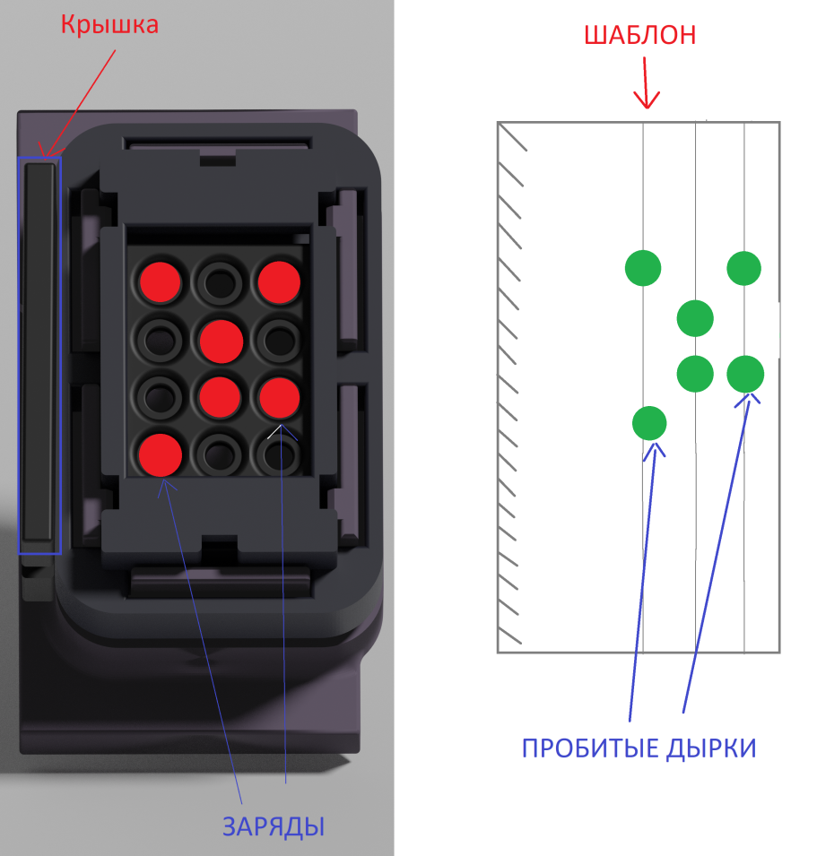

На шаблонах новичок и продвинутый имеется дополнительных 3 близко расположенных линий, как можно догадаться это помощник указателя уровня вертикали на которой расположена дырка. Дырка может не попасть на конкретную линию, но они помогу в быстрой ориентации узора.

Важный момент! **Необходимо поставить шаблон перпендикулярно задней стенки кампостера**, в противном случае вы получите неправильный/неполный узор и вы выставите не правильный узор у себя, что влечёт неправильно пробитым талоном и к штра… думаю понятно.

Важный момент! Если это электронный компостер, шаблон необходимо прижимать так, что бы бумажка началась гнуться, упиралась в нижние и верхние стенки кампостера. Помните! Задняя стенка не всегда расположена перпендикулярно к вам, может изгибаться, как ей угодно, то есть смотрит от вас под каким-то углом. В этом случае если вы прижимаете бумажку – вы чувствуете, куда направлена задняя стенка и должны добиться перпендикулярности шаблона и задней стенки.

Данный пункт Очень тяжёлый и тут поможет только практика мои рекомендации!

***1.3 Как правильно держать, вставляя заряды?***

Для правшей, держим в левой руке, как показано на рисунке ниже, прижимаю ладонью около большого пальца крышку-заглушку. Между рукой и дыроколом может находится магнит, с прикреплённым на нём зарядами. В ладошке правой руки находится шаблон пробитой бумажки , на который мы иногда заглядываем, чтобы вспомнить узор. Тут повезло тем людям, кто хорошо играет в “Маджонг”. Правой рукой вытаскиваете заряды из магнита и вставляете в нужное место.

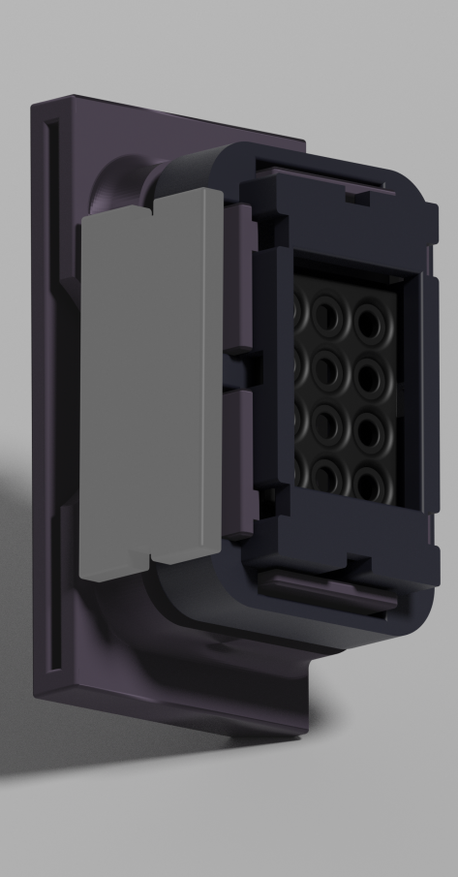 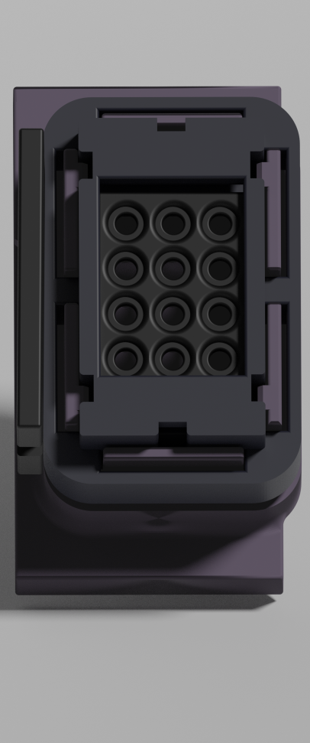

***Когда пробивать?***

Тут ваша воля и фантазия в перёд! Однако, если вы новчёк совёт смотреть в окно наперёд и пробивать как только появится необходимость, привыкните к нему. Если вы обезбашенный как я☺, то можете пробивать в кармане прямо перед лицом конторы, если они потребуют, т.к. были моменты что контора ловит зайцев, а я бестолку пробил пробил и они мой талончик не проверят (больше на такое не ведусь)

***Почему зарядов 10+2, а не 12?***

Тут всё довольно просто, 10 зарядом – обычные, просто пробивают насквозь талон.

Я так же добавил вам 2 дополнительных заряда, которые пробивают не полностью, я просто надавливая. Они помечены цветом верхушки темнее, чем у остальных. Они короче (разогреты над огнём), таким образом можно эмитировать неровность зарядов в транспорте. На практике я этим пользовался 1-2 раза и сейчас уже совсем не пользуюсь, однако, как вариант разнообразия имеется в наличии.

Моменты, на которые стоит уделить внимание

- Убедитесь, что вы не выставили зеркальный узор

- При пробитии убедитесь, что вы полностью прижали шаблон к задней стенки

- Бывают компостеры, которые пробивают большие дырки, не бойтесь этого, выставляйте на своём такой же узор езжайте спокойно и главное, помните (я это проверял и ни разу):  
 **Только в одном автобусе/троллейбусе каждый компостер бьёт по-разному,** один полностью пробивает, другой вообще следы не оставляет **и всё это в одном и том же автобусе/троллейбусе!**

- Лучше всего заправлять заряд уперевшись об что-то(окно/поручни/сидя), т.к. две руки будут заняты и держаться за что-то будет просто нечем

-Можно научиться не полностью пробивать талончики, а только надавливая, эмитируя слабый компостер

Забавные моменты, случаи:

- Я сделал зеркальный узор и его приняли спокойно, то есть даже если что-то нечаянно сделали не так – Пробивайте! Показывайте! Будьте уверены!

- Провёл эксперимент, если дырокол лежит “типо далеко в рюкзаке”, тогда контора либо ждёт тебя пока ты достанешь и покажешь, либо иногда просто напросто уходила дальше ☺

- Оооо… да! Вы почувствуете этот взгляд! Этот взгляд удивления, недопонимания и шока когда другие видят, как вы спокойно пробиваете бумажку. Это неповторимый момент который запоминается надолго

- Катаясь на одном и том же транспорте часто ездил с одним мужчиной. И вот однажды он заметил как я пробиваю бумажку. Так он поездок ~7 пытался понять что это такое. Он заходил со мной в одну и туже дверь, хотя специально я заходил в разные. Он покупал талончики у водителя и бежал в конец автобуса, где я находился, что бы посмотреть, что я там такое делаю. Он пристально за мной смотрел когда я заправлял заряды и что я делал всю дорогу ☺. Потом наши пути разошлись, и так я и не узнаю понял ли он хоть что-нибудь или нет.

-Очень малому кругу людей я показывал дырокол, что бы те догадались что это такое. Никто сразу не понял, были люди которые приблизились к ответу, но сами бы не догадались без наводящих вопросов. Поэтому думаю тут можно быть спокойным, что кто-либо сразу поймет, что это такое. Проведите данный эксперимент со своими знакомыми.

Вывод:

Всё полностью уместить в одно место не получится, основы я вам дал, дальше дело за вами. Данный дырокол лишь помошник, который может вам помочь. Всё остальное только в ваших руках! (типичная фраза типичной концовки)

Дырокол постоянно развивается, поэтому любые идеи/вопросы/недочёты/критика /отзывы всегда жду.

Имеется [группа vk](https://vk.com/gomel.control) в которой пишут расположение конторы – как альтернатива или дополнительный источник информации является хорошим.

Контакты для связи:

E-mail: [v.sobolenko.vs@gmail.com](mailto:v.sobolenko.vs@gmail.com)

Vk: <https://vk.com/id211983675>

Telegram: +375447484817